电信2.5期扩容BSA部署文档

电信2.5 BSA定位日志

BSA 流程
集团FTP, 省FTP目录结构如下：例如山西

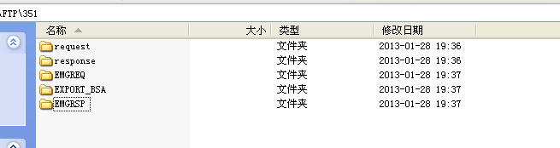

  - 接口描述：
- 各省网优平台和定位平台之间采用文件接口，采用FTP接口协议传输基站文件。
- 定位平台作为FTP服务端，各省网优平台作为FTP客户端。
- 定位平台开放相应的目录权限给各省网优平台，供各省网优平台上传BSA更新请求文件，或下载更新回执文件。目录名称如下：
      - 更新请求文件目录：<根目录>/<省份代码（3位）> /request
      - 回执文件目录：<根目录>/<省份代码（3位）>/response
      - 紧急更新请求文件目录，用于在本地网无线侧割接等紧急情况下定位平台立即更新BSA数据，目录为：<根目录>/<省分代码（3位）> /EMGREQ。紧急更新仅限于增量更新。
      - 紧急更新回执文件目录，用于存放定位平台处理紧急更新请求后产生的回执文件。目录为：<根目录>/<省分代码（3位）> /EMGRSP
      - BSA输出文件目录，用于存放定位平台已加载生效的全量BSA数据副本，供省公司查询核对。目录为：根目录>/<省分代码（3位）> /EXPORT_BSA
  - 文件命名规则
- 配置文件：REQ_Type_yyyymmddhhmm_xxxnnnn.zip；
- 回执文件：RSP_Type_yyyymmddhhmm_xxxnnnn.zip ；
- 紧急配置文件：EMGREQ_Type_yyyymmddhhmm_xxxnnnn.zip;
- 紧急回执文件：EMGRSP_Type_yyyymmddhhmm_xxxnnnn.zip；
- BSA输出文件：EXP_BSA_ yyyymmddhhmm.zip
文件名中固定字段含义：
Type | 操作类型
FULL | 全量数据
ADD | 新增的基站数据
DEL | 删除的基站数据
MOD | 修改的基站数据
yyyymmddhhmm | 文件产生的年月日时分
xxx | 省份代码
nnnn | 4位序列号，每天从“0001”开始，到达”9999”后又从“0001”开始
REQ | 请求文件
RSP | 回执文件
EMGREQ | 紧急请求文件
EMGRSP | 紧急回执文件
EXP_BSA | 定位平台已加载生效的BSA文件副本

  - 系统整体流程图：
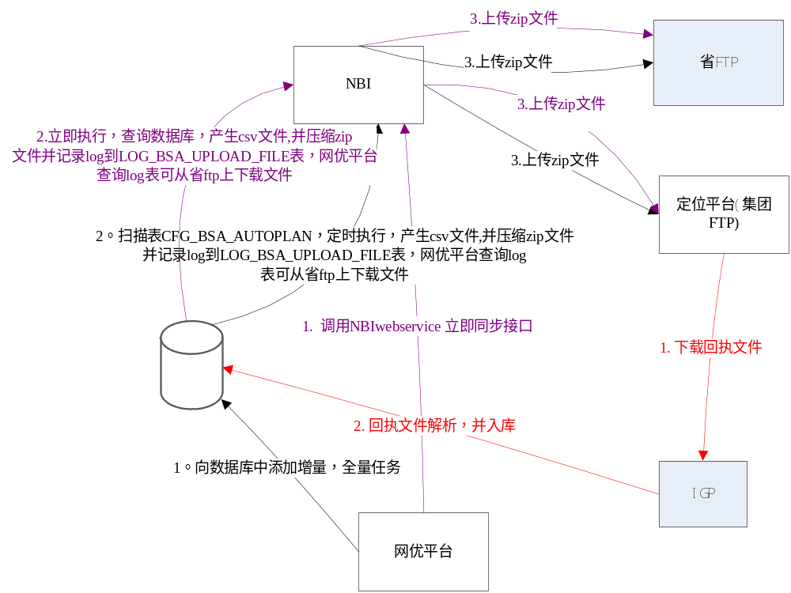

黑线部分流程
- 网优平台在平台前端创建增量或全量任务,添加到任务表(CFG_BSA_AUTOPLAN)
输入: 网优平台在前端创建任务
输出: 将创建的任务添加到任务表(CFG_BSA_AUTOPLAN)
- NBI 扫描cfg_bsa_autoplan表，定时执行，产生csv文件，并压缩成zip文件,并记录log到log_bsa_upload_file表,网友平台查询log表可从省ftp上下载文件

输入: 任务表(CFG_BSA_AUTOPLAN)
输出：zip文件
记录log到log_bsa_upload_file

- 上传zip文件 集团FTP ,省FTP
输入： zip文件
输出: 上传到集团FTP ,省FTP

紫线部分流程

- 网优平台在平台前端创建立即同步任务,并调用NBI的立即同步接口
输入: 网优平台在前端创建任务
输出: 将同步任务传给NBI
- NBI 接收到网优平台传送过来的立即同步任务，并立即执行，产生csv文件，并压缩成zip文件,并记录log到log_bsa_upload_file表,网友平台查询log表可从省ftp上下载文件

输入: 任务表(CFG_BSA_AUTOPLAN)
输出：zip文件
记录log到log_bsa_upload_file

- 上传zip文件 集团FTP ,省FTP
输入： zip文件
输出: 上传到集团FTP ,省FTP

红线部分流程

- 集团产生回执文件
输入： NBI上报zip文件到集团
输出: 集团产生回执文件zip
- IGP下载回执文件，解析回执文件zip将数据入库到
输入： 回执文件zip
输出: 解析入库到log_bsa_receipt_file log_bsa_fail_detail

  - 五项推导
客户端工具安装,可以参照” snapcell教程.docx”文档
五项推导流程描述如下：

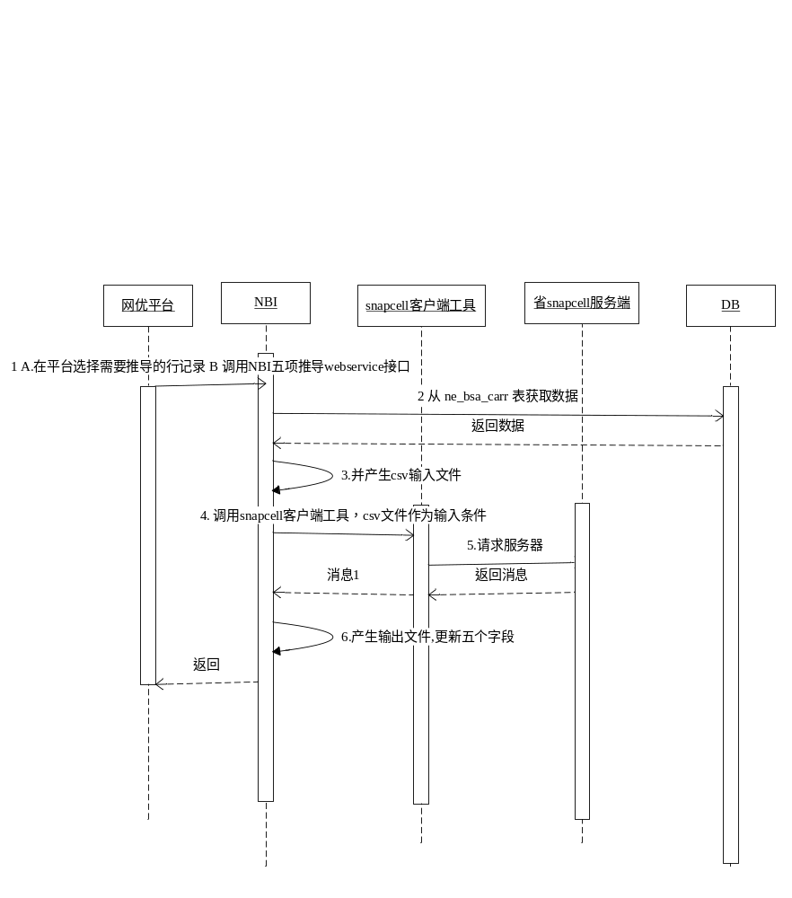描述如下：
- 网优平台在前台选择需要推导的记录行，并调用NBI 五项推导接口
- NBI接收到网优平台的请求后，从数据库表ne_bsa_carr中提取数据。
- 从ne_bsa_carr表中获取数据并产生csv文件
- NBI调用snapcell客户端工具，并传入csv文件名
- Snapcell客户端工具连接省服务器，省服务器并返回消息
- 应用五项推导工具snapcell工具后，会产生一个输出文件,此输出文件，是应用五项推导工具推导之后的数据，其中五项指标是应用工具推导算出来的。根据产生的输出文件更新ne_bsa_carr表中的这五项指标.

五项指标如下：
Sector_Center_Lati扇区中心纬度
Sector_Center_Longi扇区中心经度
Sector_Center_Alti扇区中心高度
Terrain_Average_Height地形平均高度
Terrain_Height_Standard_Deviation地形高度标准偏差

  - NBI BSA模板描述
模板目录如下：
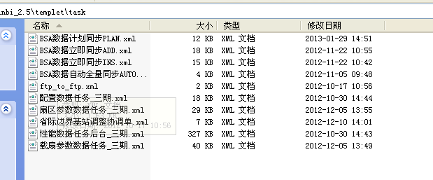

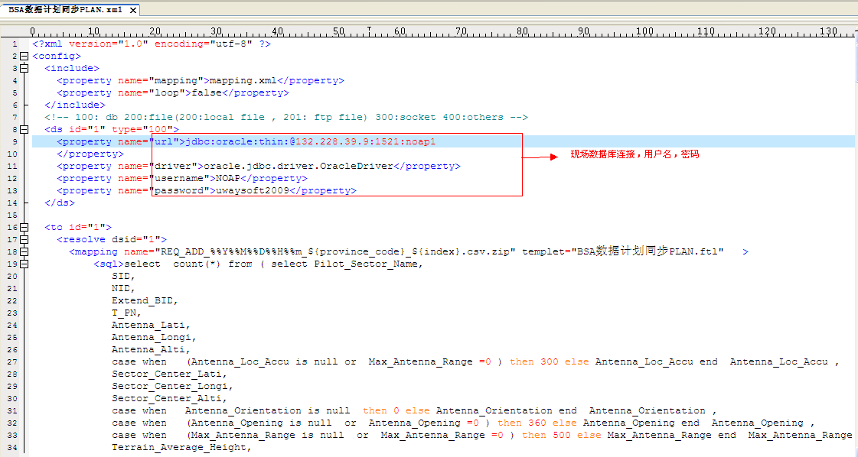
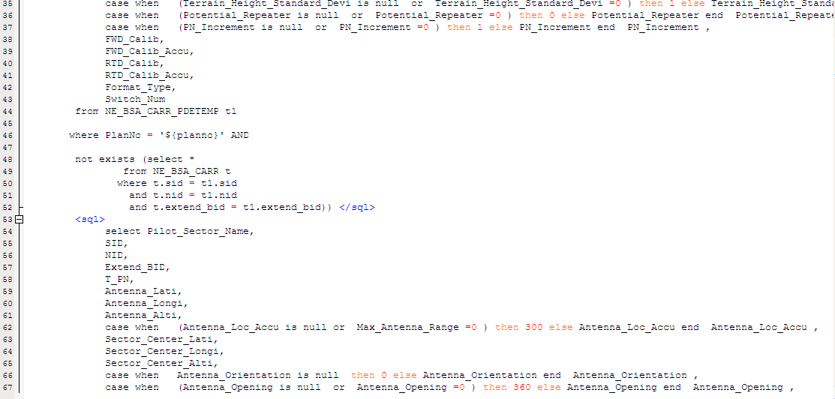
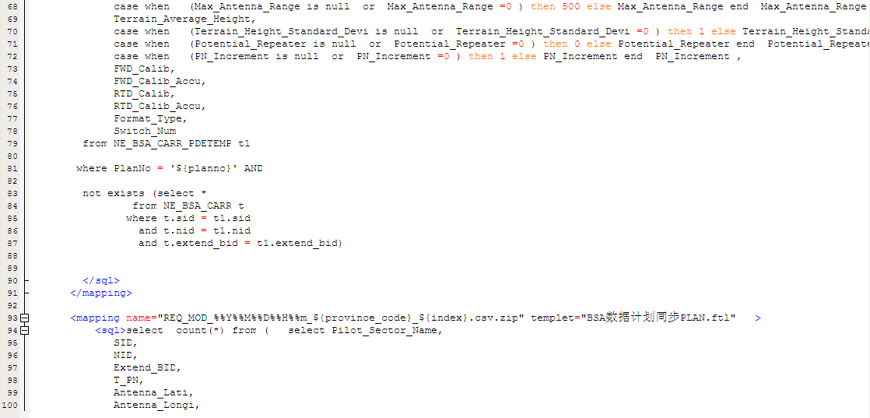
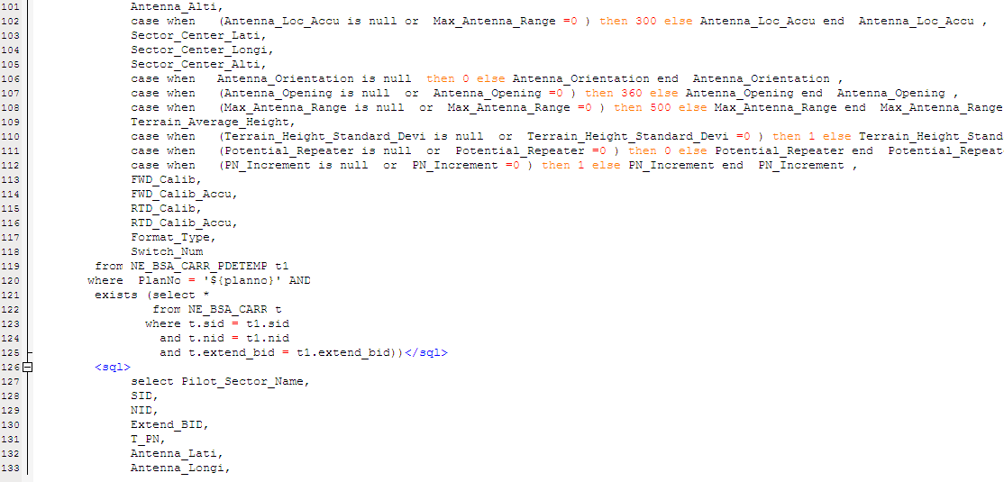
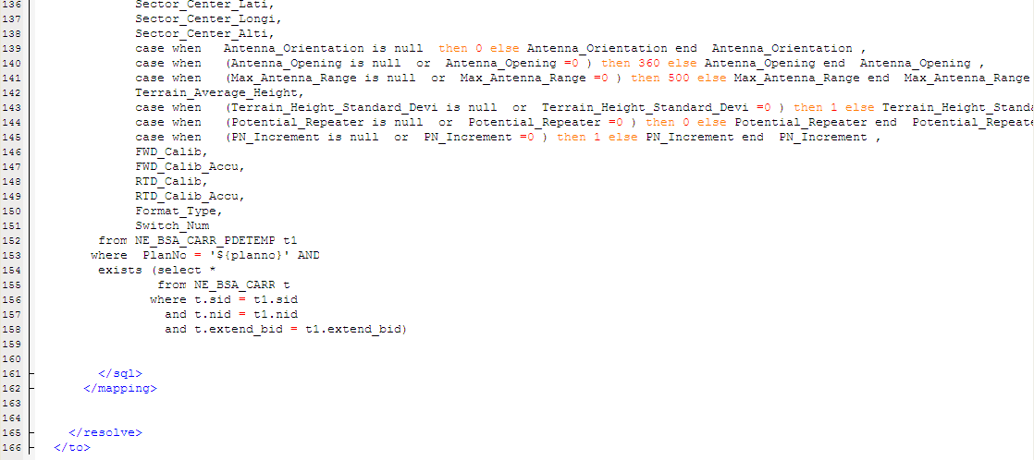
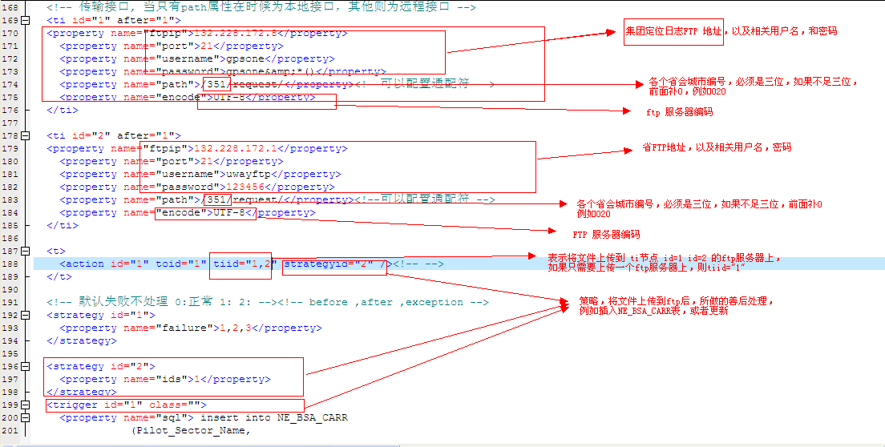
  - IGP 回执文件下载解析( IGP下载文件get)
备份igpv1/lib/igp.jar包到igpv1/bak目录下，用附件中igp1.jar包替换lib/目录下的igp1.jar,
确保只有一个igp*.jar包
任务的配置见” bsa定位日志任务配置”目录下xls文件,配置任务
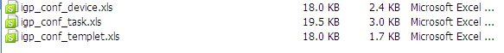

  - 验证

